

Materia
Computo en la nube

Modulo 12
Usando Elastic Beanstalk y
Cloudformation

Docente
Carlos Francisco Alvarez Salgado

Presentado por:
Luis Eduardo Galindo Amaya (1274895)

Creando elastic bean con el entorno de PHP

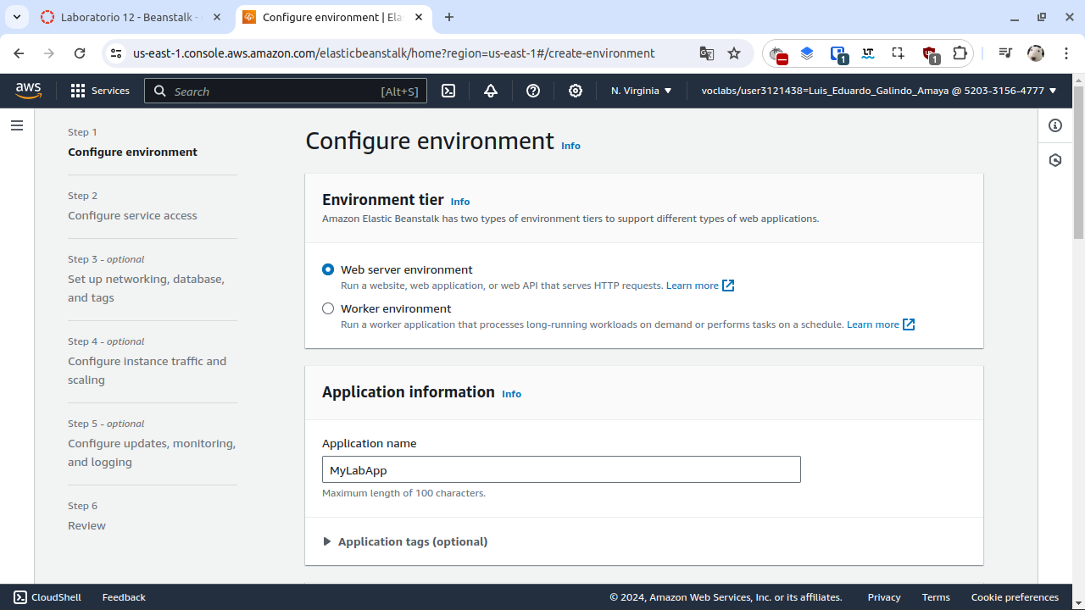

configurando el service acces

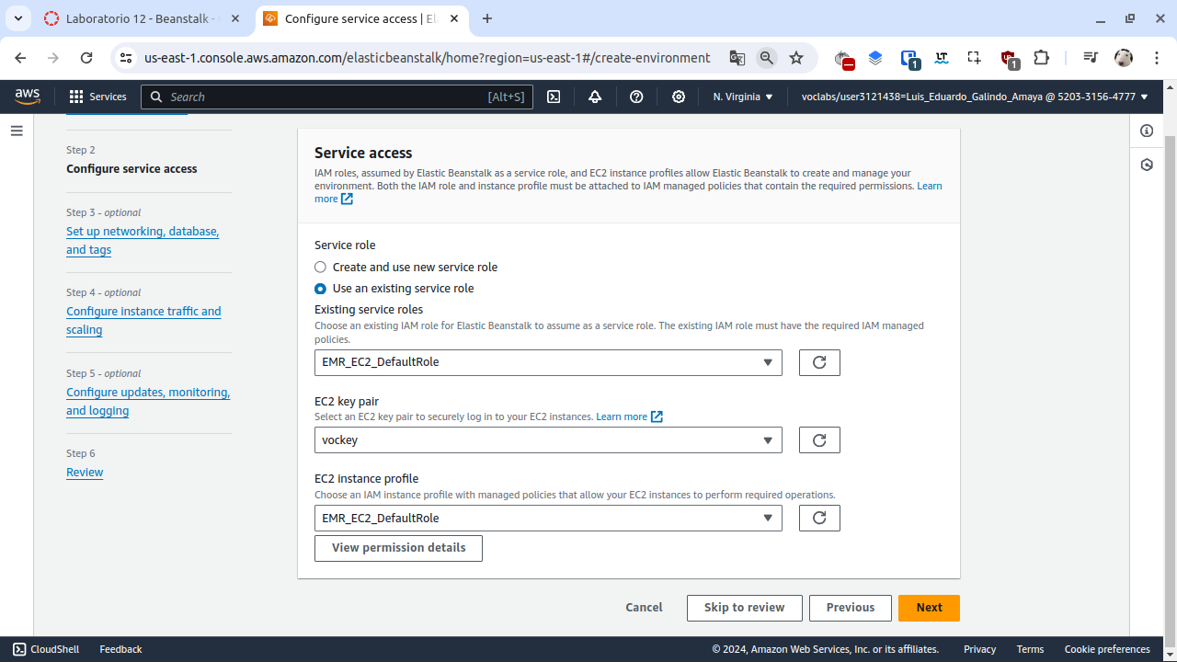

Configurando la red

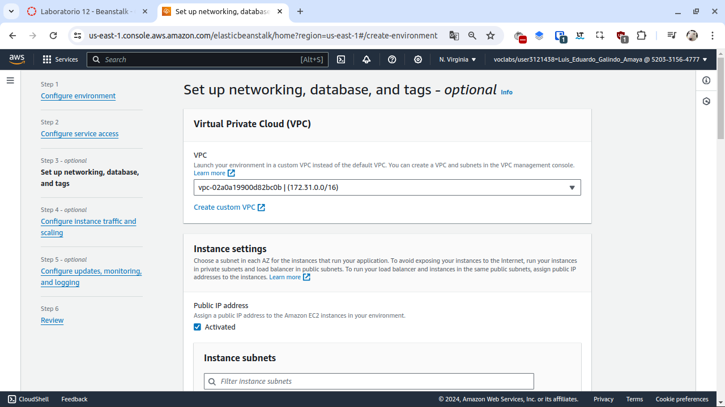

agregando el security group
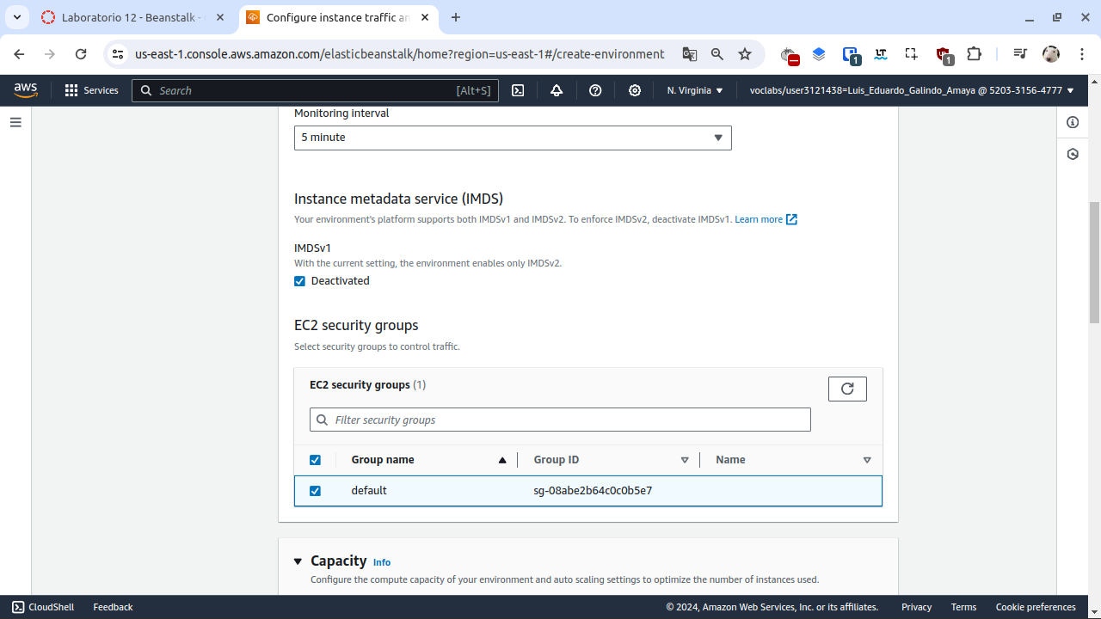

creando instacia
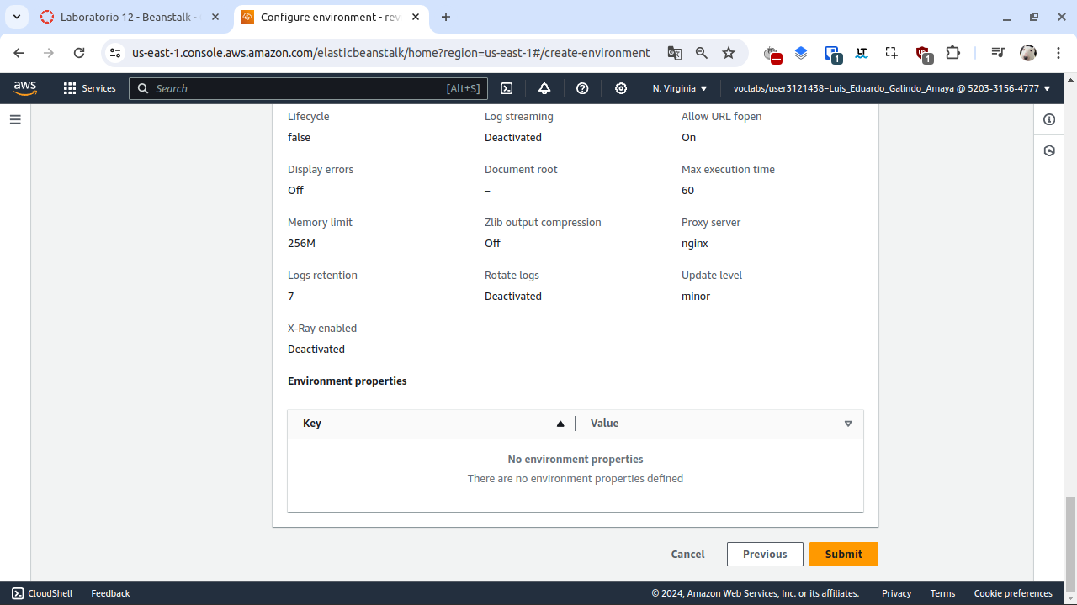

pagina creada
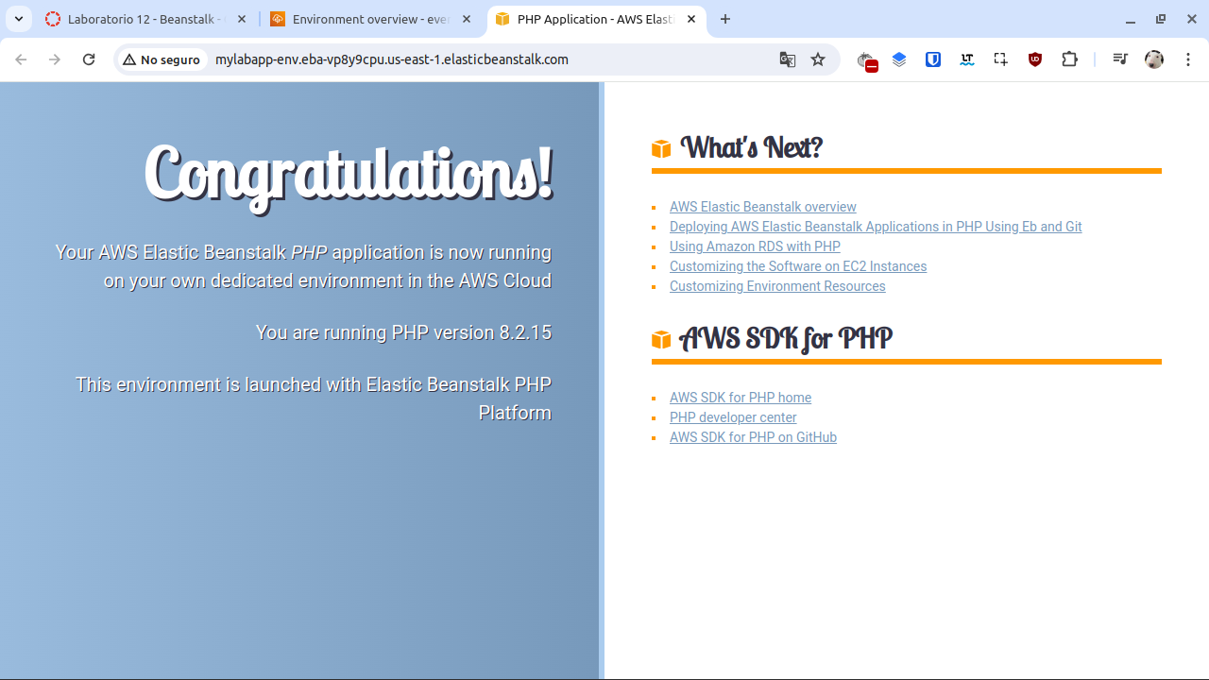

subiendo y desplegando php.zip
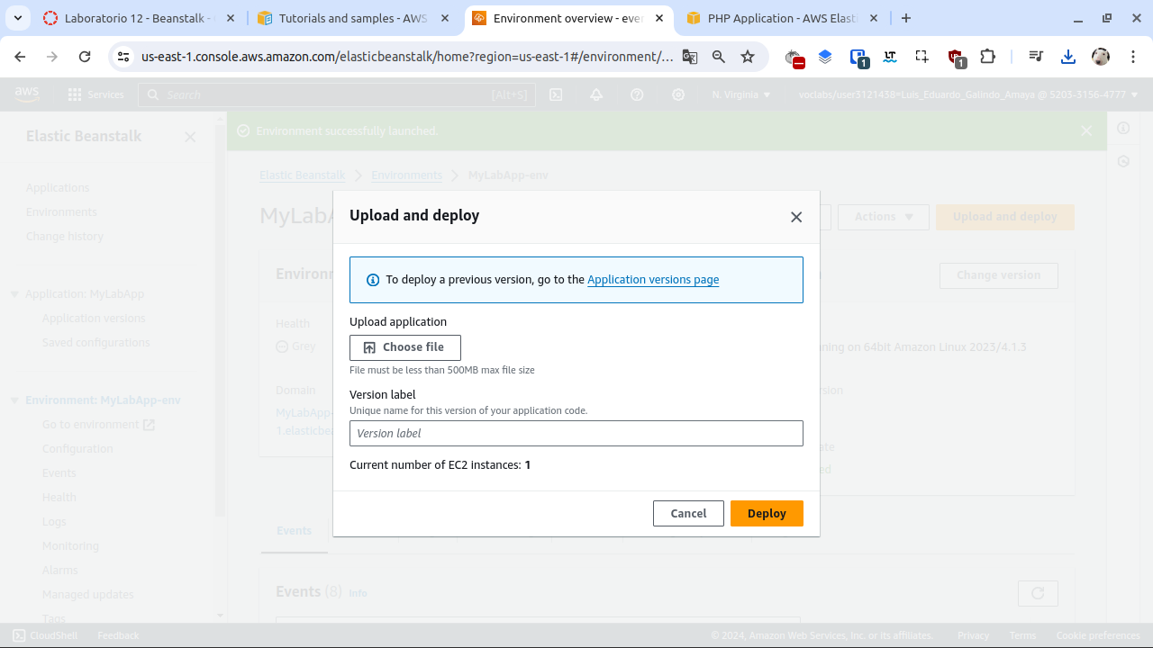
creando keypairs
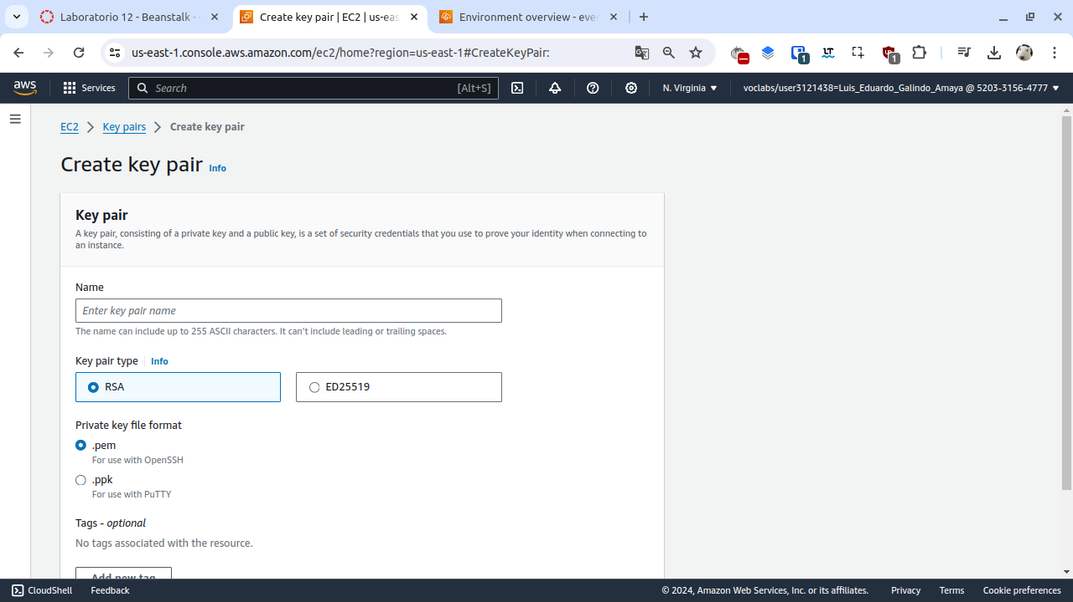

creando stacks
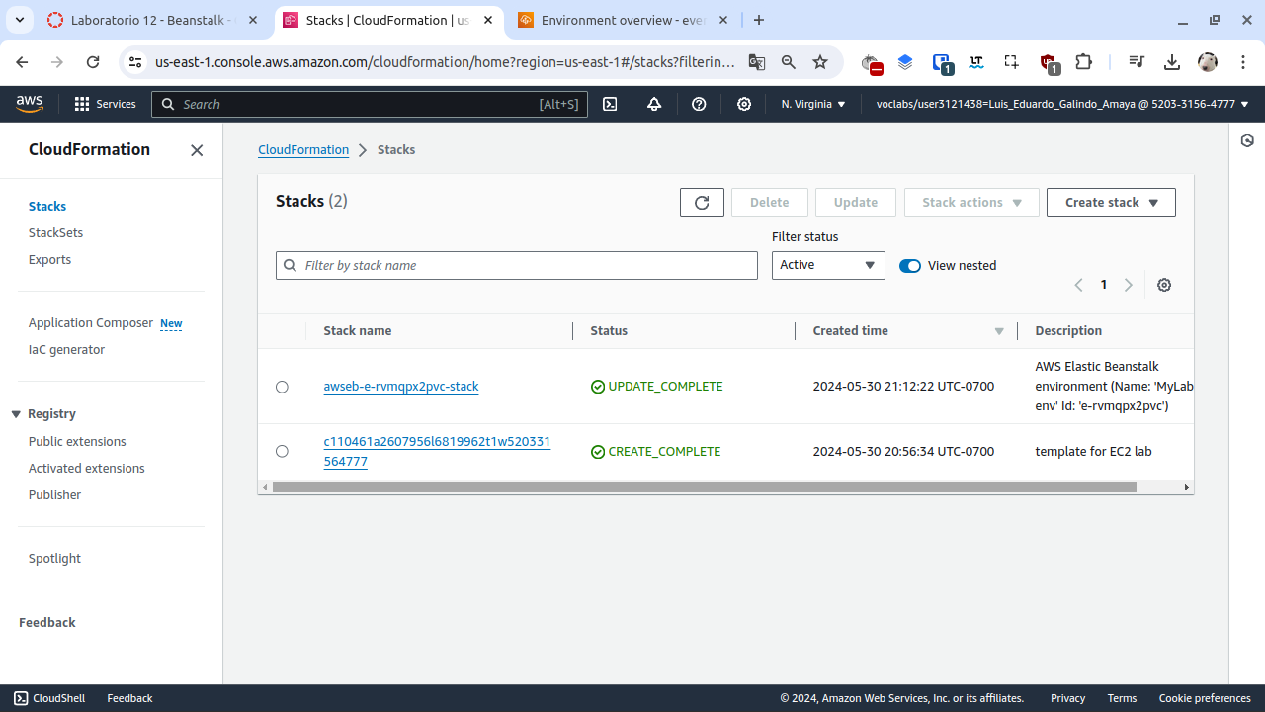

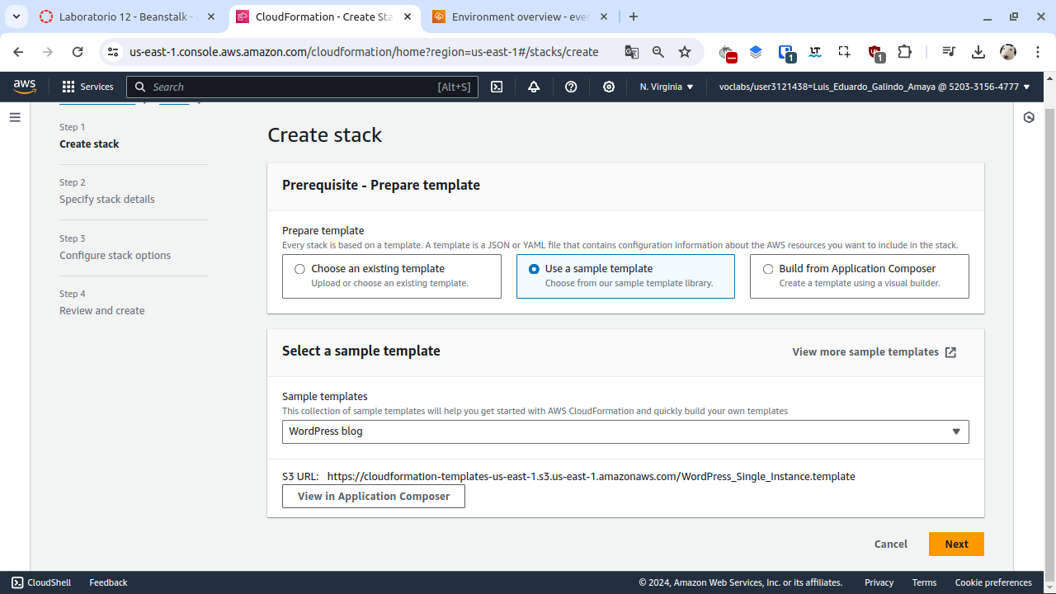

instalando la base de datos
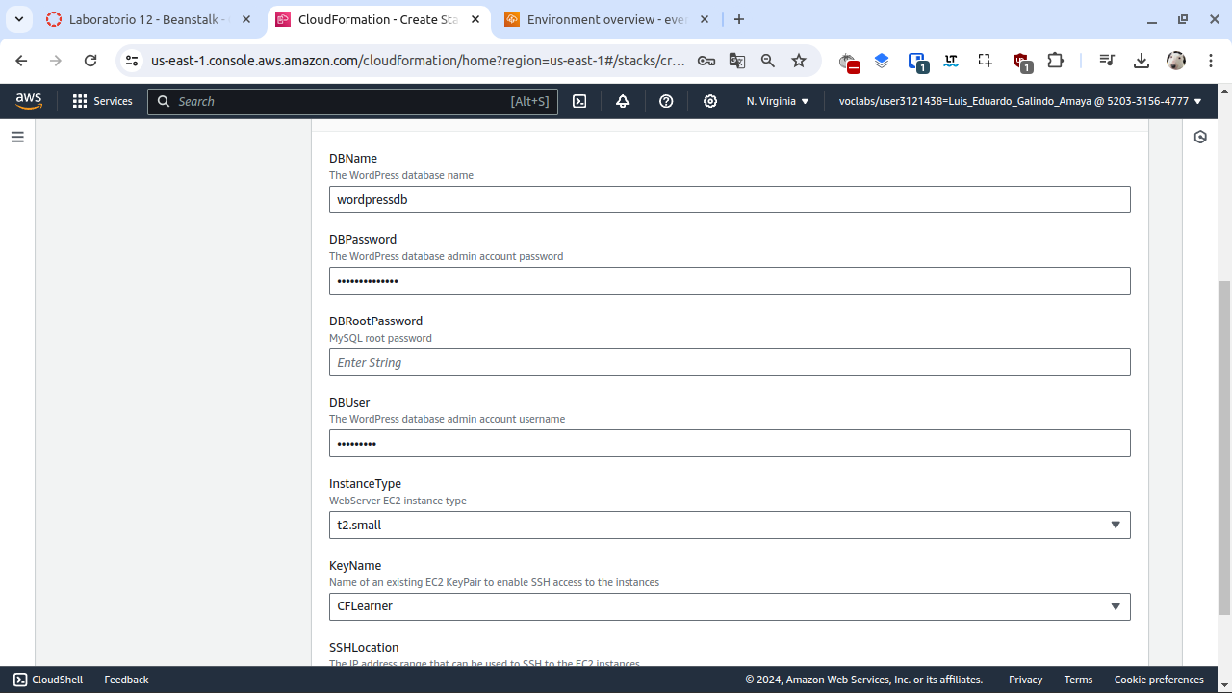

instancia de workpress creado
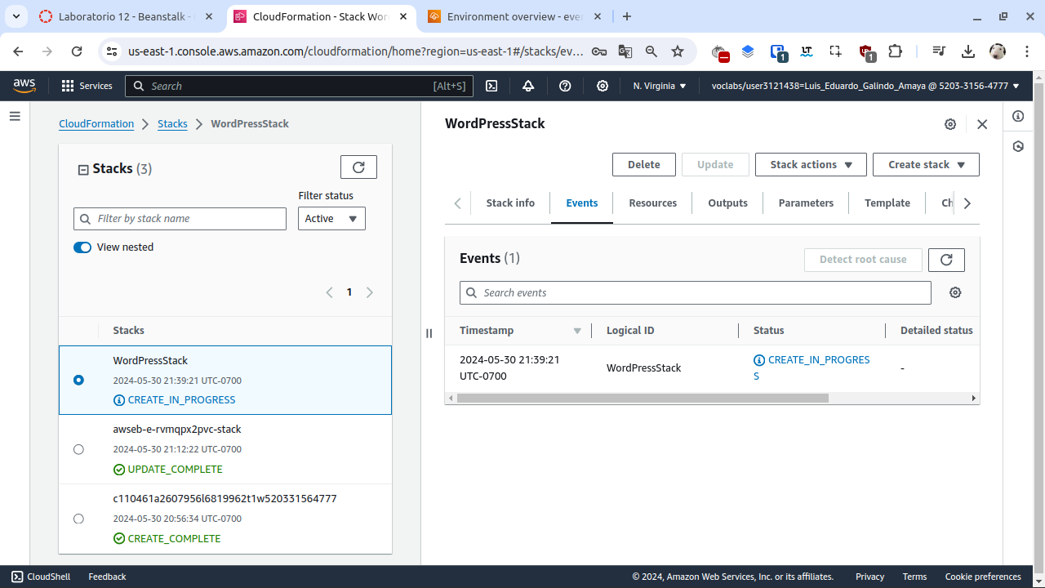

https://docs.aws.amazon.com/elasticbeanstalk/latest/dg/tutorials.html

